23.04.2018г. на отделении «ОиПП» проведён классный час
в группе 104.
Тема классного часа: «Твои люди, город. Мельнов И.М.».

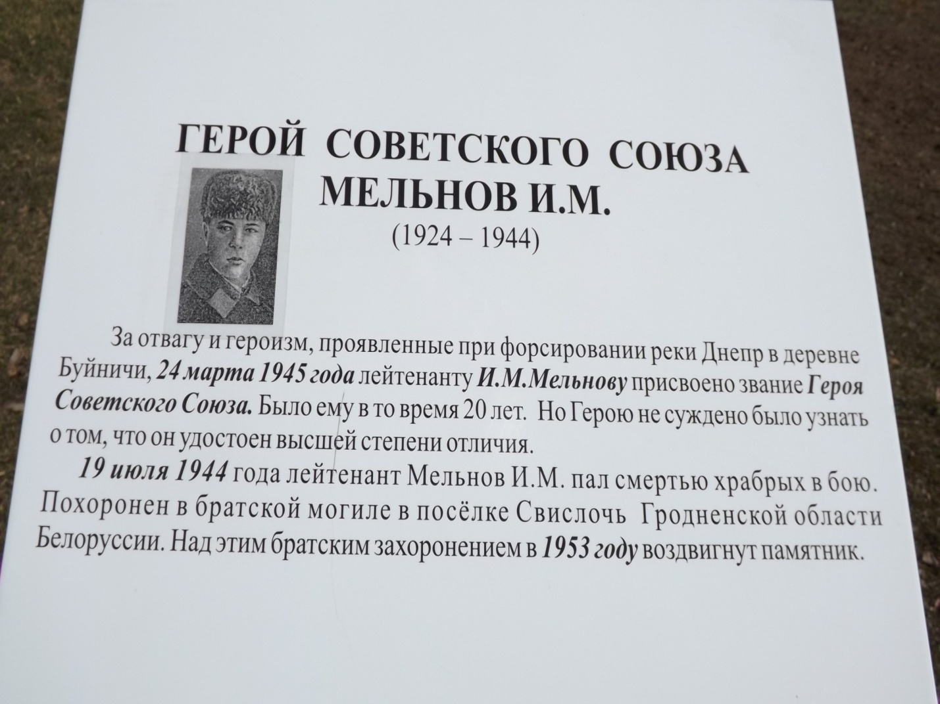
В дальнейшем лейтенант И. М. Мельнов участвовал в Минской и Белостокской операциях фронта. 19 июля 1944 года он погиб в бою западнее посёлка Свислочь Белостокской (ныне Гродненской) области у посёлка, который теперь носит его имя. Похоронен в городе Свислочь Свислочского района Гродненской области Республики Беларусь.
Указом Президиума Верховного Совета СССР от 24 марта 1945 года за образцовое выполнение боевых заданий командования на фронте борьбы с немецкими захватчиками и проявленные при этом отвагу и геройство лейтенанту Мельнову Ивану Михайловичу было присвоено звание Героя Советского Союза.
Данное мероприятие проведено библиотекарем Коваленко Л.Н.

